Ruta de la Carrera 5k

Salida: Carretera Machete, PR-744
- Comienza en la Carretera Machete, PR-744
- Toma la carretera Avenida Universitaria hacia la derecha.
- Realiza el regreso por la carretera Avenida Universitaria.
- Gira a la izquierda en la carretera Machete, PR-744.
Llegada: Estacionamiento Facultad/ Administración de la Universidad Interamericana de Puerto Rico Recinto de Guayama.

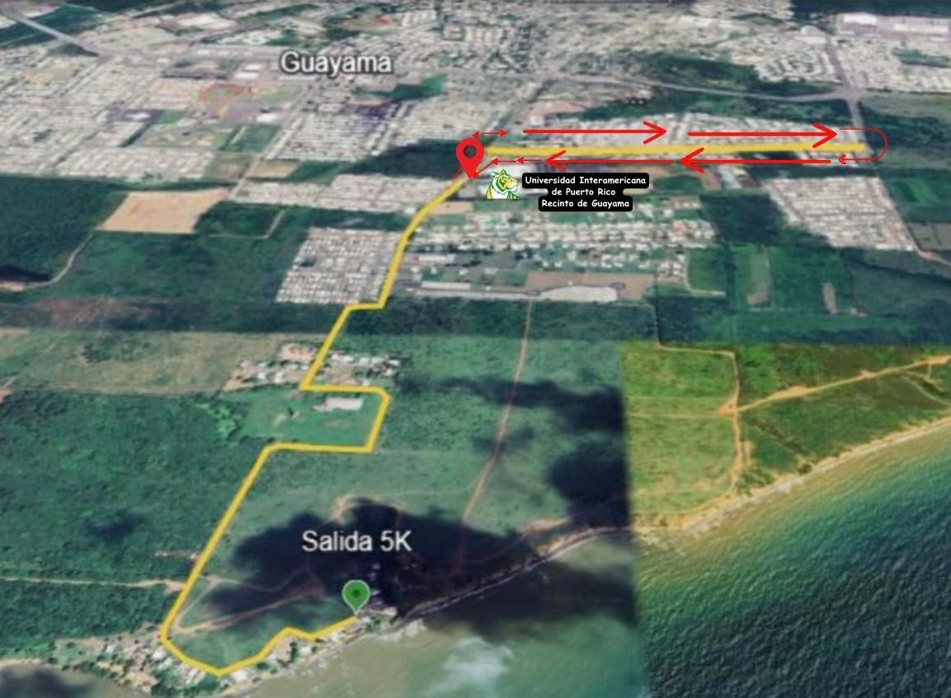
Mapa de la ruta

